Wymaz około odbytniczy na obecność jaj owsika ludzkiego – Enterobiusvermicularis
- wymaz powinien być pobrany, 1 – 2 godzin po położeniu się spać lub rano, bezpośrednio po wstaniu z łóżka, (przed załatwieniem potrzeb fizjologicznych i przed myciem czy podmywaniem),
- w przypadku zażycia leków przeciwpasożytniczych przez pacjenta, badanie należy wykonać po 2 – 3 tygodniach od zakończenia kuracji.

Postępowanie przy użyciu wymazówek z celofanem pobranych z ZDL– zalecany przez ZDL
- wyjąć wymazówkę z celofanowym przylepcem z opakowania zabezpieczającego.
- ukucnąć, aby pośladki się rozchyliły.
- pobrać wymaz i wymazówkę umieścić w opakowaniu zabezpieczającym.
Postępowanie przy użyciu komercyjnych szkiełek na pobranie wymazu
- wyjąć szkiełko podstawowe z naklejonym przylepcem z opakowania zabezpieczającego.
- ze szkiełka podstawowego odkleić przylepiec, szkiełko odłożyć na bok. 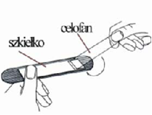
- ukucnąć, aby pośladki się rozchyliły.
- przylepcem ( stroną lejącą) kilkakrotnie dotknąć okolic odbytu (nie wkładając do odbytu).
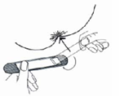
- przylepiec nakleić ponownie na szkiełko.
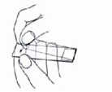
Wymaz należy dostarczyć do ZDL w czasie jak najkrótszym od pobrania maksymalnie w ciągu 24 h.

